

INSTITUTO POLITÉCNICO NACIONAL
Escuela Superior de Cómputo


- Sesión de Laboratorio 7:  RSA (Rivest-Shamir-Adleman) | 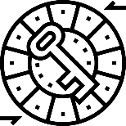
Introducción a la Criptografía
Profesora ||  Grupo ||  Alumno || | Sandra Díaz Santiago  6CV4  Areli Alejandra Guevara Badillo

05 de diciembre de 2025

2. Cifrado y descifrado usando RSA

Ejercicio 1
Utiliza la función que implementaste en la Sección 1, para generar un par de claves para RSA. El tamaño de los números primos debe ser de 64 bits. Copia los valores de la clave pública y la clave privada en un archivo.
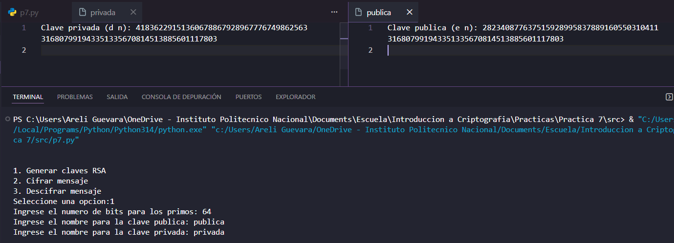

Ejercicio 2
Diseña e implementa una función para cifrar una cadena binaria aleatoria r usando RSA. Realiza los siguientes pasos:
- Solicita al usuario la clave pública, es decir, (e, n).
- Genera un número aleatorio r de 32 bits e imprímelo.
- Utiliza la clave pública proporcionada por el usuario para cifrar $r: c=r^{e} (mod n)$. Imprime el valor de c y copia este valor en un archivo.
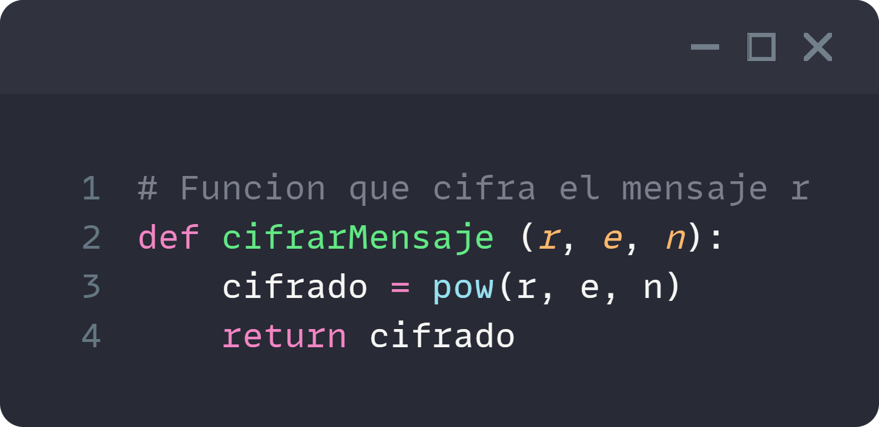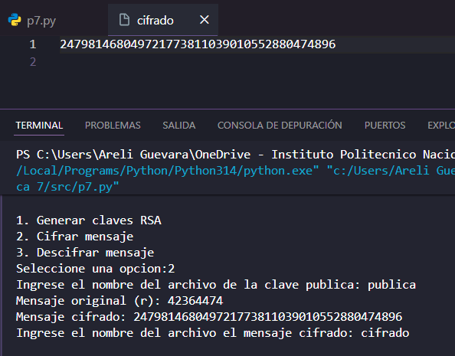

Ejercicio 3
Diseña e implementa una función para descifrar un texto cifrado c usando RSA. Realiza los siguientes pasos:
- Solicita al usuario la clave privada, es decir, d y n.
- Solicita al usuario el valor de c.
- Utiliza la clave privada proporcionada por el usuario para descifrar $c: m=c^{d} (mod n)$. Imprime el valor de d.
